Credenciales de acceso

Estimad@ >>NOMBRE<<

Desde Summa University queremos recordarte las credenciales de acceso a la plataforma:
 |  | Usuario: | __USUARIO__

 |  | Password: | __CLAVE__

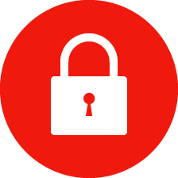
Acceso a
Pago Seguro
Acceso a
Campus


Puedes contactar en cualquier momento con tu mentor académico en Habla con Nosotros, o revisa las Preguntas Frecuentes.

Desde el equipo del Instituto Europeo de Posgrado te deseamos ¡mucho ánimo!
Síguenos en:

